Знаковые двоичные числа

Для изображения знака числа при кодировке знаковых чисел используется старший двоичный разряд. Для отображения положительного числа старший двоичный разряд полагают равным нулю, для отрицательных чисел этот разряд равен 1.
При записи знаковых чисел всегда задают его формат, т.е. число бит, выделяемых для записи знакового числа. Обычно этот формат состоит из восьми бит. Используются прямой (Рис.1) и дополнительный коды (Рис.2) для записи знаковых чисел. В прямой кодировке старший разряд используется как знаковый разряд, а оставшиеся младшие разряды используются для обозначения модуля числа.
${\text{10101111}}_{2}$ $\left|X_{\text{10}}\right|=\text{15}⋅{\text{16}}^{0}+2⋅{\text{16}}^{1}=−\text{47}$

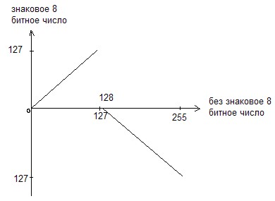

Рис.1 Прямой код

Максимальное положительное число в прямой кодировке в двоичном представлении записывается как 01111111 = 127₁₀.
Минимальное положительное число в прямой кодировке в двоичном представлении записывается как 11111111 = -127₁₀.
Пример: Нарисовать график зависимости знакового значения восьми битного числа в прямой кодировке от его без знакового эквивалента.
Прямой код использовался в микропроцессорной технике на ранних этапах развития. В настоящее время используется лишь дополнительный код для записи знаковых чисел. В дополнительном коде кодировка положительных чисел совпадает с прямой кодировкой, а для кодировки отрицательных чисел введено специальное правило. Для получения дополнительного кода отрицательные числа в формате из n бит необходимо записать n-битный модуль этого числа, затем все биты проинвертировать и к полученному числу арифметически прибавить единицу.

Для получения модуля отрицательного числа записанного в дополнительном коде необходимо выполнить следующие операции:
- Записать n-битный код отрицательного числа,
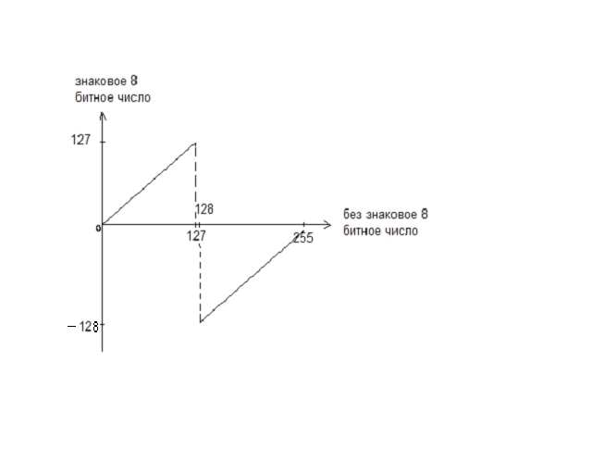
- Проинвертировать все биты,
- Арифметически прибавить единицу.

Рис.2 Дополнительный код
Пример:
10101111 Знак: «-»
0101111 – Модуль
Число 10101111 после инвертирования становиться 01010000, затем прибавляем единицу
01010000 + 1 = 01010001₂ = 51₁₆ = 81₁₀
Пример: Нарисовать график зависимости знакового значения восьми битного числа в дополнительной кодировке от его без знакового эквивалента.

